ALUSTAR Flachdach-Wasserfangk. TX Tiefsc ø100 kubisch ohne Zulauf
GRÖMO

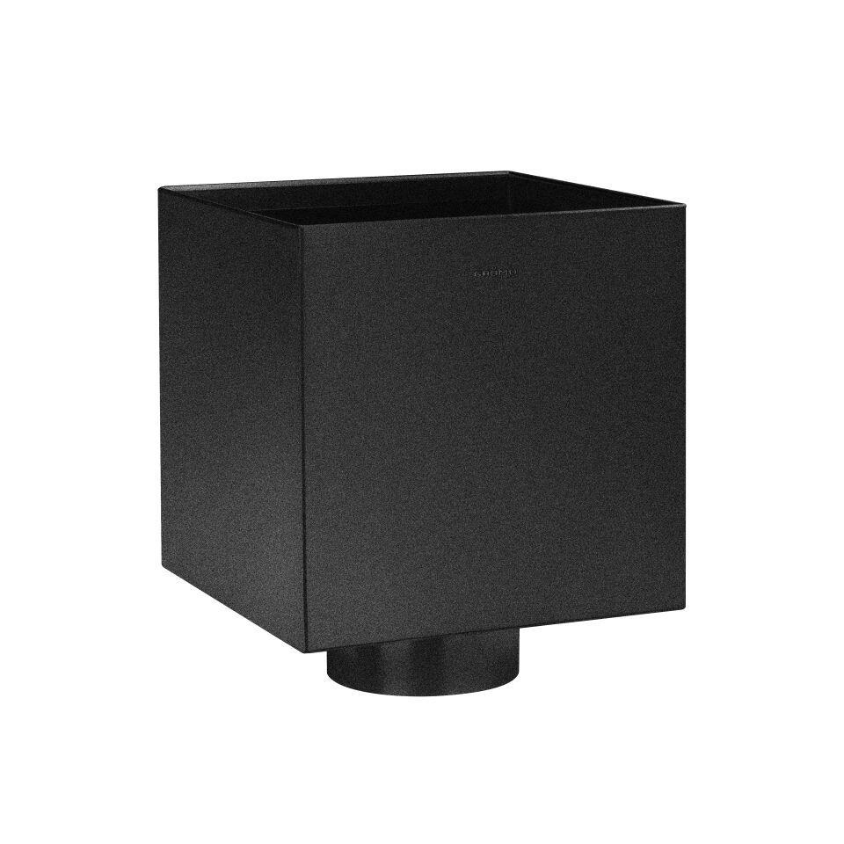Eigenschaften
GTIN:
4043706888783
HAN:
88878
Farbton
schwarz
Oberfläche
beschichtet
Werkstoff
Aluminium
Breite (mm)
200,00
Höhe (mm)
200,00
Länge (mm)
200,00
Nennweite DN
100,00
Farbtonbezeichnung Hersteller
Tiefschwarz

